Общество с ограниченной ответственностью
'"Стройинжиниринг"'

Челябинская обл., г. Магнитогорск

Документация о внесении изменений в проект межевания территории города Магнитогорска
в границах улиц Рабочая,
Салавата Юлаева, проспекта Ленина, утвержденный постановлением администрации города от 03.02.2020 №1088-П

Основная часть проекта

Пояснительная записка

С-1630.10/05-18-ПМ

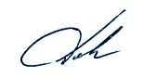

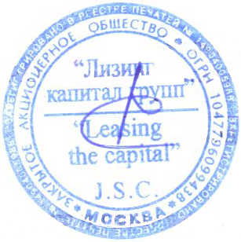
Директор ООО «Стройинжиниринг» ____________/Долотихин С.А./

Заказчик _________________/ ЗАО «Лизинг капитал групп»/

05. 2020

Состав проекта
С-1630.10/05-18-ПМ
Основная часть проекта:
1. Текстовая часть
2. Чертеж межевания территории
№ | Наименование чертежей | Лист | Масштаб
1 | Чертеж межевания территории.  Чертеж границ сервитутов | С-1630.10-18-ПМ л.1.3 | 1:1000
3. Электронный носитель (CD диск) графических и текстовых материалов.
4. Электронный носитель (CD диск) графических материалов в формате *.mid *.mif.
Материалы по обоснованию проекта:
1. Текстовая часть

Список исполнителей
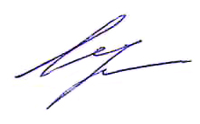
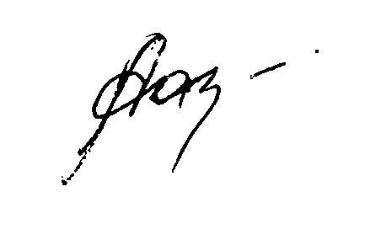  Архитектор | Лейченкова А.В.
Нормоконтролер | Разсказова Е.Л.
Главный инженер проекта | Долотихин С.А.

Содержание

1. | Обоснования принятых решений......................................................................................... | 4
2. | Перечень публичных сервитутов................................................................................................................................ | 6
3. | Приложение 1.......................................................................................................................... | 7

Настоящий проект выполнен в соответствии с действующими нормами, правилами и стандартами, заданием на проектирование, градостроительным регламентом, техническими регламентами, в том числе и по взрыво - и пожаробезопасности.
ГИП ______________________ /Долотихин С.А./

Введение
- Обоснования принятых решений

Документация о внесении изменений в проект межевания территории города Магнитогорска в границах улиц Рабочая, Салавата Юлаева, проспекта Ленина выполнена в соответствии с техническим заданием на проектирование, выданным Администрацией г.Магнитогорска.
Основание для разработки градостроительной документации: Постановление администрации г. Магнитогорска № 4320-П от 20.04.2020. «О подготовке документации о внесении изменений в проект межевания территории города Магнитогорска в границах улиц Рабочая, Салавата Юлаева, проспекта Ленина, утвержденный постановлением администрации города от 03.02.2020 №1088-П".

Площадь проектируемой территории: 5,928 га.

Основные цели и задачи, для достижения которых осуществляется подготовка документации о внесении изменений в проект межевания территории:
- исправление реестровой ошибки участка с кадастровым номером 74:33:0304001:1758 с неразграниченными землями в целях исключения чересполосицу (для уточнения границ) между двумя существующими земельными участками с кадастровыми номерами 74:33:0304001:1758 и 74:33:0304001:2322.
- образование земельных участков, путем перераспределения земельных участков с кадастровыми номерами 74:33:0304001:2322 и 74:33:0304001:1758.

Таблица 1 – координаты поворотных точек границы проектирования

№ | Х | У
1 | 407643.18 | 1364032.60
2 | 407655.89 | 1364044.57
3 | 407615.94 | 1364084.15
4 | 407594.15 | 1364107.17
5 | 407566.46 | 1364132.48
6 | 407553.30 | 1364122.81
7 | 407494.28 | 1364034.90
8 | 407424.37 | 1363894.52
9 | 407423.92 | 1363783.60
10 | 407643.18 | 1363778.54

Общее количество изменяемых земельных участков – 4.
Количество образуемых земельных участков - 1

1 ЭТАП:
- Исправление реестровой ошибки земельного участка с кадастровым номером 74:33:0304001:1758 с неразграниченными землями в целях исключения чересполосицу (для уточнения границ) между двумя существующими земельными участками (74:33:0304001:1758 и 74:33:0304001:2322.
Площадь земельного участка 74:33:0304001:1758 – 777,40 кв.м.

- Предусматривается перераспределение земельных участков с кадастровыми номерами 74:33:0304001:1758 и 74:33:0304001:2322 с образованием земельных участков:
ЗУ12 = 200,90 кв.м. Разрешенный вид использования – земельные участки (территории) общего пользования. Постановка на кадастровый учет осуществляется при условии освобождения земельного участка ЗУ12 от прав третьих лиц.
ЗУ14 = 20080,50 кв.м. Основной вид разрешенного использования – бытовое обслуживание.
- Предусматривается образование земельного участка: ЗУ8 за счет неразграниченных земель. Площадь образуемого земельного участка: ЗУ8= 139,00 кв.м. Разрешенный вид использования – Коммунальное обслуживание.
2 ЭТАП:

- Предусматривается перераспределение ранее образованного земельного участка ЗУ7 (согласно утвержденному проекту межевания территории С-1630.10-18-ПМ) и ЗУ 14 с образованием земельных участков:
ЗУ15 = 19,09 кв.м. Вид разрешенного использования – Земельные участки (территории) общего пользования.
ЗУ17= 21488,50 кв.м. Основной вид разрешенного использования – Бытовое обслуживание.

Виды разрешенного использования образуемых земельных участков и их площади представлены в таблице 1.1.

Таблица 1.1 – Таблица образуемых и изменяемых земельных участков.
№ | Участок | Площадь, м² |  | Вид разрешенного использования
 | 1 ЭТАП
1 | ЗУ 12 | 200,90 |  | Земельные участки (территории) общего пользования 12.0
2 | ЗУ 14 | 20 080,50 |  | Бытовое обслуживание 3.3
3 | ЗУ 8 | 139,00 |  | Коммунальное обслуживание 3.1
 | 2 ЭТАП
4 | ЗУ 15 | 19,10 | Земельные участки (территории) общего пользования 12.0
5 | ЗУ 17 | 21488,50 |  | Бытовое обслуживание 3.3

Доступ к образуемым земельным участкам осуществляется с земель (земельных участков) общего пользования.
Категория земель – земли населенных пунктов.
Заявителю осуществить постановку на кадастровый учет образуемые земельные участки в органе, осуществляющему постановку на кадастровый учет и государственную регистрацию прав без доверенности от органа местного самоуправления.
Предусматривается образование земельных участков с учетом фактических построенных объектов.

- Перечень сервитутов

№ Участка | Наименование с указанием почтового адреса | Номер сервитута, установленного в целях ремонта коммунальных, инженерных, электрических и других линий и сетей | Площадь сервитута, установленного в целях ремонта коммунальных, инженерных, электрических и других линий и сетей, м²
ЗУ17 | Челябинская область, г Магнитогорск, Орджоникидзевский район, пр. Ленина, 119 | 17-1с | 900,80
ЗУ17 |  | 17-2с | 175,40
ЗУ17 |  | 17-3с | 470,10
ЗУ17 |  | 17-4с | 769,70
74:33:0304001:1621 | Челябинская область, г Магнитогорск, Орджоникидзевский район, в районе пр. Ленина, 136 | 1621-1с | 1479,40
74:33:0304001:2102 | Челябинская область, г Магнитогорск, Орджоникидзевский район, вмежду ул. Рабочей и ул. Салавата Юлаева | 2102 | 1626,80
ЗУ 15 | Челябинская область, г Магнитогорск, Орджоникидзевский район, ул. Рабочая | 15-1с | 5,30

Приложение 1

